DOCUMENTO DE DISEÑO DE SOFTWARE

Profesora: Lenis Rossi Wong

|  |  |  |  |
| --- | --- | --- | --- |
| **#** | **Nombre** | **Rol** | **Involucramiento** |
| 1 | Angelo Zamora | Jefe de Proyecto/PM | 100% |
| 2 | Alvaro Díaz | Arquitecto (ARQ) | 100% |
| 3 | Gino Cerda | Backend Developer (BED) | 100% |
| 4 | Perla Peralta | Designer Senior (DS) | 100% |
| 5 | Erick Díaz | Scrum Master (SM) | 100% |
| 6 | Saroff Yataco | Backend Developer (BED) | 100% |
| 7 | José de la Cruz | Frontend Developer (FED) | 100% |
| 8 | Fatima Peves | Systems Analyst (SA) | 100% |
| 9 | Giorgio Gamarra | Frontend Developer (FED) | 100% |

**ECOMMERCE INVERSO**

# Introducción

## **Propósito**

El presente documento contiene un resumen de los componentes de diseño y la lista de impactos que tendrá la instalación del producto del proyecto en el sistema.

## **Alcance**

Impacto producto de los desarrollos del proyecto.

## **Acerca del Proyecto**

El proyecto tiene por objetivos:

* Autenticación de los usuarios tanto Cliente, Vendedor y Administrador.
* Mostrar en la web las publicaciones hechas por el Usuario Cliente solicitando ofertas.
* Mostrar en la web los comentarios a las publicaciones del Usuario Vendedor como respuesta a las publicaciones del Usuario Cliente.
* Mostrar el historial de compras concretadas hechas por el Usuario Cliente.
* Mostrar el historial de ventas concretadas por el Usuario Vendedor.

# Resumen de Impactos por módulo y producto



Esta sección contiene la relación de módulos por producto que se ven impactados en la implementación del proyecto.

Los niveles de impacto pueden ser: Alto, Medio y Bajo. Donde Alto indica un mayor impacto y bajo un impacto menor.

A continuación, los Módulos impactados por este proyecto:

|  |  |  |
| --- | --- | --- |
| Producto | Módulo | Nivel de Impacto |
| ECI | Autenticación de Usuario | Alto |
| ECI | Usuario Cliente | Medio |
| ECI | Usuario Vendedor | Medio |
| ECI | Usuario Administrador | Alto |

# Impactos en el producto ECommerce Inverse

Esta sección contiene una lista de procesos y/o componentes del sistema que se verán afectados al momento de realizar la implementación del proyecto. Esta información puede ser utilizada por el área de sistemas para identificar con anticipación los procesos y/o procedimientos que se deben adecuar.

## **MÓDULO AUTENTICACIÓN DE USUARIO**

## **Colecciones**

Se creará la colección de usuarios (User document) para catalogar los datos de los usuarios.

|  |  |  |  |
| --- | --- | --- | --- |
| CAMPO | DATA_TYPE | NULLABLE | COMMENTS |
| Email | String | No | Correo del usuario |
| UserType | String | No | Rol del usuario |
| Password | String | No | Contraseña del usuario |
| Profile | Object | No | Objeto contenedor de Dni, Ruc, Name, Phone y Picture. |
| Dni | String | No | Documento de identidad del usuario |
| Ruc | String | No | Ruc del usuario |
| Name | String | No | Nombre del usuario |
| Phone | String | No | Teléfono del usuario |
| Picture | String | No | Imagen (en base64) del usuario |
| Rating | Number | No | Id del objeto rating que pertenece al usuario |
| Plan | Number | No | Id del plan que eligió el usuario |

## **Interfaz de Usuario (Diseño de Pantallas)**

Registro

* Se tendrá una pantalla para poder registrarse en ECommerce Inverso con la siguiente estructura:

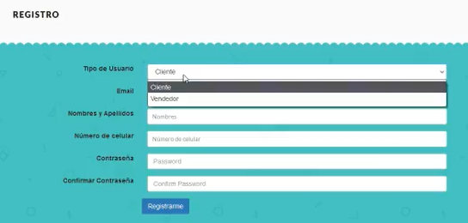

Login

* Se creará una pantalla para que un usuario registrado pueda acceder a ECommerce Inverso:

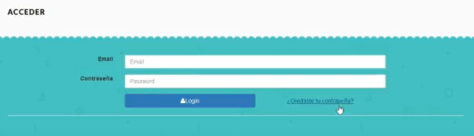

## **MÓDULO USUARIO CLIENTE**

## **Colecciones**

Se creará la clección de los datos contenidos en una publicación hecha por el Usuario Cliente (Post Document).

|  |  |  |  |
| --- | --- | --- | --- |
| CAMPO | DATA_TYPE | NULLABLE | COMMENTS |
| Owner | Number | No | Id del Usuario con el rol owner |
| Title | String | No | Título de la Publicación |
| Description | String | No | Descripción de la publicación |
| Status | String | No | Estado de la publicación |
| Categories | Number | No | Id de las categorías a la que pertenece la publicación |
| Incidence | Number | Yes | Id de la incidencia relacionada a la publicación |

Se creará la clección de los datos contenidos en un pago hecho por el Usuario Cliente (Payment Document).

|  |  |  |  |
| --- | --- | --- | --- |
| CAMPO | DATA_TYPE | NULLABLE | COMMENTS |
| User_id | Number | No | Id del Usuario relacionado al pago |
| Status | String | No | Estado del pago |
| Status_detail | String | No | Detalle del estado del pago |
| Payer | Number | No | Id del usuario cliente que realiza el pago |

## **Interfaz de Usuario (Diseño de Pantallas)**

Creación de publicación

* Se creará una pantalla para que un usuario registrado con rol cliente pueda crear una publicación en ECommerce Inverso:

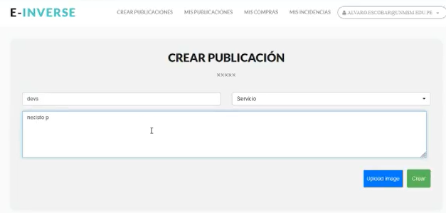

Lista de publicaciones

* Se creará una pantalla para que un usuario registrado con rol cliente pueda acceder a todas las publicaciones creadas en ECommerce Inverso:

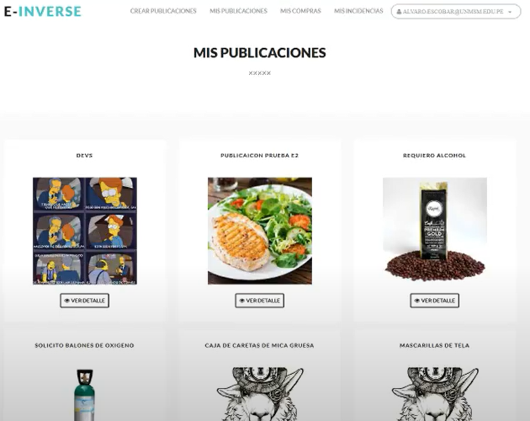

Comentarios en una publicación

* Se creará una pantalla para que un usuario registrado con rol cliente pueda acceder a todos los comentarios hechos por los usuarios con rol vendedor en cada publicación creada en ECommerce Inverso:

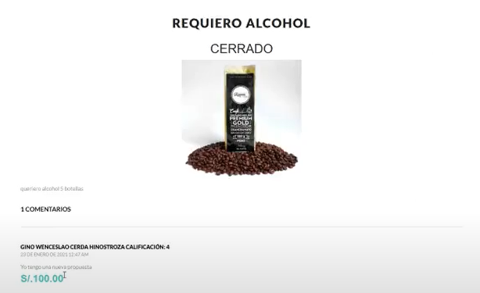

## **MÓDULO USUARIO VENDEDOR**

## **Colecciones**

Se creará la clección de los datos contenidos en una puntuación realizada por el Usuario Vendedor (Raiting Document).

|  |  |  |  |
| --- | --- | --- | --- |
| CAMPO | DATA_TYPE | NULLABLE | COMMENTS |
| Seller | Number | No | Id del Usuario Vendedor el cual realiza la puntuación |
| Purchase | String | No | Compra al cual refiere la puntuación |
| Score | Number | No | Puntuación de la respectiva compra |

Se creará la clección de los datos contenidos en una compra realizada por el Usuario Cliente al Usuario Vendedor (Purchase Document).

|  |  |  |  |
| --- | --- | --- | --- |
| CAMPO | DATA_TYPE | NULLABLE | COMMENTS |
| Client | Number | No | Id del Usuario Cliente relacionado con la compra |
| Seller | String | No | Id del Usuario Vendedor relacionado con la compra |
| Amount | Number | No | Cantidad total de la compra |
| Post | Number | No | Id de la publicación relacionada a la compra |
| Description | String | No | Descripción de la compra |

## **Interfaz de Usuario (Diseño de Pantallas)**

Comentar una publicación de un comprador/cliente

* Se creará una pantalla para que un usuario registrado con rol vendedor pueda comentar una publicación así como también proponer un precio en una publicación en ECommerce Inverso:

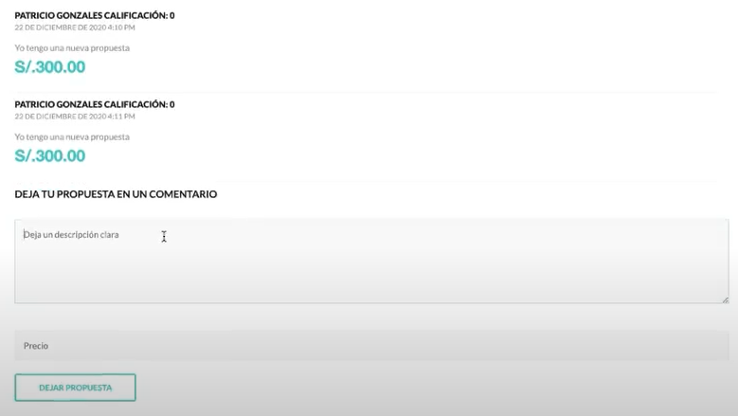

Lista de propuestas hechas en la publicación de un comprador/cliente

* Se creará una pantalla para que un usuario registrado con rol vendedor pueda ver las propuestas hechas en los comentarios de una publicación en ECommerce Inverso:

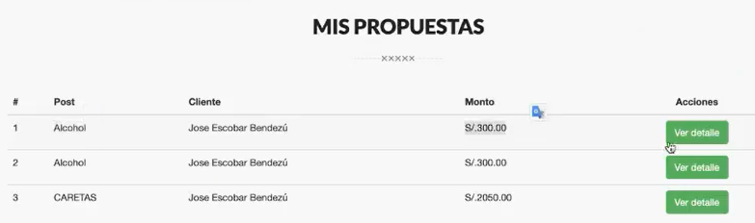

Puntuación hecha al comprador/cliente

* Se creará una pantalla para que un usuario registrado con rol vendedor pueda puntuar la experiencia de compra concretada por un usuario con rol cliente a través de una publicación en ECommerce Inverso:



## **MÓDULO USUARIO ADMINISTRADOR**

## **Colecciones**

Se creará la clección de los datos contenidos en un los comentarios realizados por el Usuario Vendedor en cada publicación del Usuario Cliente (Commentary Document).

|  |  |  |  |
| --- | --- | --- | --- |
| CAMPO | DATA_TYPE | NULLABLE | COMMENTS |
| Creator | Number | No | Id del Usuario Cliente relacionado con la compra |
| Comment | String | No | Id del Usuario Vendedor relacionado con la compra |
| Image | Number | No | Cantidad total de la compra |
| Price | Number | No | Id de la publicación relacionada a la compra |

## **Interfaz de usuario (Diseño de pantallas)**

Vista de acceso a detalles y transacciones

* Se creará una pantalla para que un usuario registrado con rol administrador pueda acceder a ECommerce Inverso y monitorear el listado de clientes, vendedores, incidencias y publicaciones:

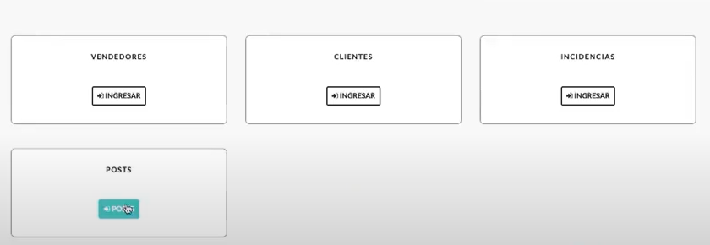

Listado de Clientes

* Se creará una pantalla para que un usuario registrado con rol administrador pueda acceder al detalle de los clientes de ECommerce Inverso:

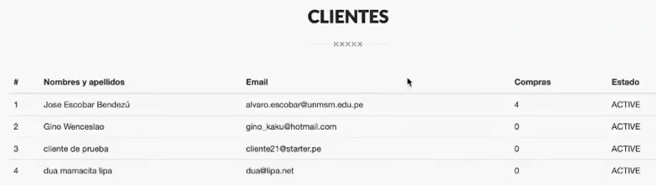

Listado de Vendedores

* Se creará una pantalla para que un usuario registrado con rol administrador pueda acceder al detalle de los vendedores de ECommerce Inverso:

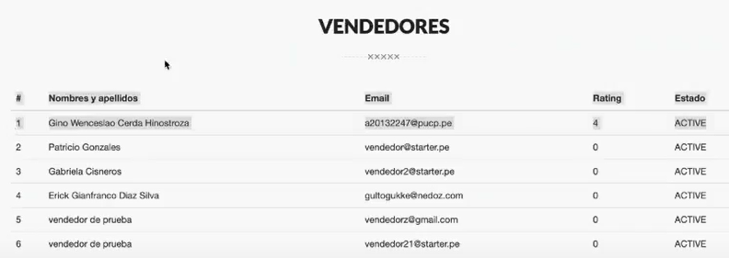

Listado de Publicaciones

* Se creará una pantalla para que un usuario registrado con rol administrador pueda acceder al detalle de las publicaciones de ECommerce Inverso:

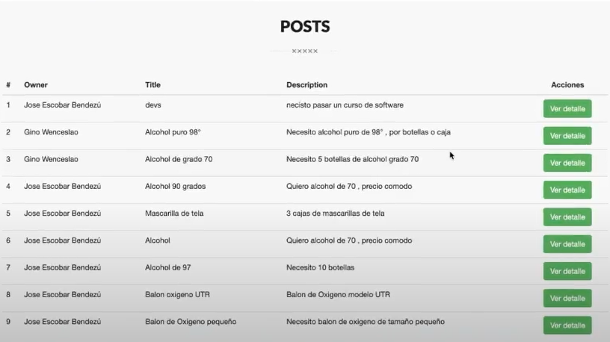

Listado de Incidencias

* Se creará una pantalla para que un usuario registrado con rol administrador pueda acceder al detalle de las incidencias creadas por los usuarios clientes de ECommerce Inverso:

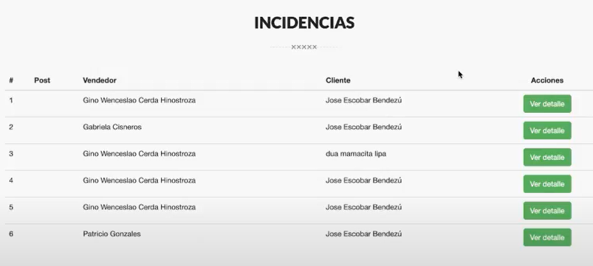

## **MAPEO DE SERVICIOS**

|  |  |  |
| --- | --- | --- |
| MODULO | SERVICIO | COMMENTS |
| Autenticación de Usuario | userOAuth | Servicio de seguridad OAuth 2 |
| userJWT | Servicio para poder obtener el jwt para el inicio de sesión de usuario |
| userValidation | Validación de los datos en el login |
| Usuario Cliente | userClientCreate | Creación de un usuario cliente |
| userClientList | Listado de los detalles de un usario cliente |
| userClientPayment | Creación de un pago por parte del usuario cliente |
| userClientIncidence | Creación de una incidencia por parte del usuario cliente |
| Usuario Vendedor | userSellerCreate | Creación de un usuario vendedor |
| userSellerList | Listado de los detalles de un usuario vendedor |
| userSellerRaiting | Puntuación hecha por cada compra por parte del usuario vendedor |
| userSellerComment | Creación de un comentario en una publicación del usuario cliente |
| Usuario Administrador | userClientList | Listar los detalles de los usuarios clientes |
| userSellerList | Listar los detalles de los usuarios vendedores |
| incidenceAtemption | Atención de incidencias creadas al realizar una venta/compra. |
| adminNotification | Notificar a un usuario cliente o vendedor sobre el resultado de una incidencia |

# Consideraciones para la Implementación

Esta sección contiene información relacionada al proceso de implementación del proyecto. La información puede ser utilizada por el área de sistemas para identificar el impacto que tendrá la implementación del producto en el sistema de producción y tomar las medidas necesarias para minimizar los problemas.

|  |  |  |
| --- | --- | --- |
| Sistema | Impacto  Alto / Medio / Bajo | Detalle |
| Pago Efectivo | Alto | Se debe tener en cuenta la integración con la API de Pago Efectivo y los módulos de pago por parte del Usuario Cliente al concretarse una compra. |